绝密★启用前

2013年普通高等学校招生全国统一考试（湖南卷）

数 学（文史类）

本试卷包括选择题、填空题和解答题三部分，共5页，时量120分钟，满分150分。

一、选择题：本大题共9小题，每小题5分，共45分.在每小题给出的四个选项中，只有一项是符合题目要求的.

1.复数z=i·(1+i)(i为虚数单位)在复平面上对应的点位于___ B ____
A.第一象限 B.第二象限 C.第三象限 D.第四象限
【答案】B
【解析】 z = i·(1+i) = i – 1.所以对应点(-1,1).选B

2.“1＜x＜2”是“x＜2”成立的___ A ____
A.充分不必要条件 B.必要不充分条件
C.充分必要条件 D.既不充分也不必要条件
【答案】A
【解析】 若“1＜x＜2”成立，则“x＜2”成立,所以“1＜x＜2”是“x＜2”的充分条件；
若“x＜2” 成立，则“1＜x＜2”不一定成立, 所以“1＜x＜2”不是“x＜2”的必要条件.
综上，“1＜x＜2”是“x＜2”的充分不必要条件.
选A

3.某工厂甲、乙、丙三个车间生产了同一种产品，数量分别为120件，80件，60件。为了解它们的产品质量是否存在显著差异，用分层抽样方法抽取了一个容量为n的样本进行调查，其中从丙车间的产品中抽取了3件，则n=___ D ____

A.9 B.10 C.12 D.13
【答案】D
【解析】
n = a + b + c=13.
选D

4.已知f（x）是奇函数，g（x）是偶函数，且f（－1）+g（1）=2，f（1）+g（－1）=4，则g（1）等于____ B ____

A.4 B.3 C.2 D.1
【答案】 B
【解析】 由题知f（－1）+g（1）= - f（1）+g（1）= 2,
f（1）+g（－1）= f（1）+ g（1）= 4.上式相加，解得g(1) = 3 .
选B

5.在锐角ABC中，角A，B所对的边长分别为a，b. 若2sinB=b，则角A等于____ A ____

A. B. C. D.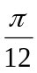
【答案】 A
【解析】
选A

6.函数f（x）=㏑x的图像与函数g（x）=x²-4x+4的图像的交点个数为____ C ____
A.0 B.1 C.2 D.3
【答案】 C
【解析】 在同一坐标系中画出对数函数f（x）=㏑x的图像和二次函数g（x）=x²-4x+4的图像，观察可知交点个数为2个。
选C

7.已知正方体的棱长为1，其俯视图是一个面积为1的正方形，侧视图是一个面积为的矩形，则该正方体的正视图的面积等于____ D ____

A．  B.1 C.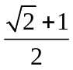 D.
【答案】 D
【解析】 正方体的侧视图面积为选D

8.已知a,b是单位向量，a·b=0.若向量c满足|c-a-b|=1,则|c|的最大值为____ C ____
A.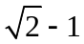 B. C.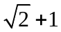 D.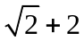
【答案】 C
【解析】 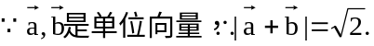可以这样认为：在直角坐标系中,
选C

9.已知事件“在矩形ABCD的边CD上随机取一点P，使△APB的最大边是AB”发生的概率为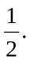，则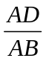=____ D ____
A. B.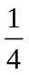 C. D.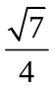
【答案】 D
【解析】
选D

二、填空题：本大题共6小题，每小题5分，共30分。
10.已知集合,则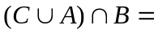__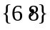___
【答案】 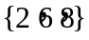
【解析】 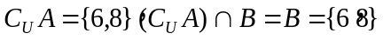.

11.在平面直角坐标系xOy中，若直线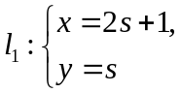（s为参数）和直线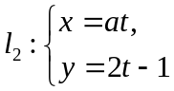（t为参数）平行，则常数a的值为___4___
【答案】 4
【解析】 .

12.执行如图1所示的程序框图，如果输入a=1,b=2,则输出的a的值为____9___
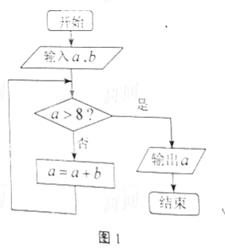
【答案】 4
【解析】 a = a + b + b + b…… = 1+2+2+2+2=9.

13.若变量x,y满足约束条件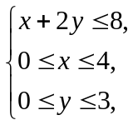则x+y的最大值为___6___
【答案】 6
【解析】
14.设F₁，F₂是双曲线C，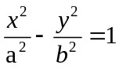 (a>0,b>0)的两个焦点。若在C上存在一点P。使
PF₁⊥PF₂，且∠PF₁F₂=30°，则C的离心率为____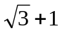_______.
【答案】
【解析】
15.对于E={a₁，a₂,….a₁₀₀}的子集X={a₁，a₂,…,a_{n}},定义X的“特征数列”
为x₁,x₂…,x₁₀₀,其中x₁=x₁₀=…x_{n}=1.其余项均为0，例如子集{a₂，a₃}的

“特征数列”为0，1，0，0，…,0
- 子集{a₁,a_{3,}a₅}的“特征数列”的前三项和等于_____2________;
- 若E的子集P的“特征数列”P₁，P₂，…,P₁₀₀ 满足P₁+P_{i+1}=1, 1≤i≤99;
E 的子集Q的“特征数列” q₁，q₂，q₁₀₀ 满足q₁=1，q₁+q_{j+1}+q_{j+2}=1，
1≤j≤98，则P∩Q的元素个数为___17______.
【答案】 （1） 2 （2）
【解析】 (1) 由题知，特征数列为：1,0,1,0,1,0,0,0……0.所以前3项和 = 2。
(2) P的“特征数列”:1,0,1,0 … 1,0. 所以P = 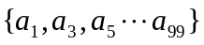.
Q的“特征数列”:1,0,0,1,0,0 …1,0,0,1. 所以Q = 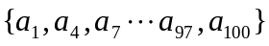.
所以, 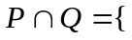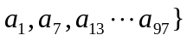,共有17个元素。

三、解答题；本大题共6小题，共75分。解答应写出文字说明、证明过程或演算步骤。

16.（本小题满分12分）
已知函数f(x)=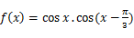
- 求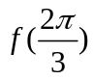的值；
- 求使 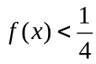成立的x的取值集合
【答案】 （1） 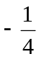 （2） 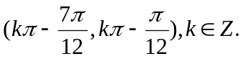
【解析】 (1)
。
- 由（1）知，

17.(本小题满分12分)
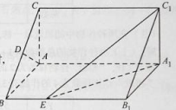
如图2.在直菱柱ABC-A₁B₁C₁中，∠BAC=90°，AB=AC=，AA₁=3，D是BC的中点，点E在菱BB₁上运动。
- 证明：AD⊥C₁E；
- 当异面直线AC，C₁E 所成的角为60°时，
求三菱子C₁₋A₂B₁E的体积
【答案】 （Ⅰ） 见下 （Ⅱ）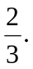
【解析】 (Ⅰ) .
.
(证毕)
（Ⅱ）.
.

18.（本小题满分12分）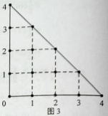
某人在如图3所示的直角边长为4米的三角形地块的每个格点（指纵、横直线的交叉点以及三角形的顶点）处都种了一株相同品种的作物。根据历年的种植经验，一株该种作物的年收货量(单位：kg)与它的“相近”作物株数之间的关系如下表所示：
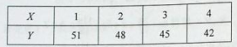
这里，两株作物“相近”是指它们之间的直线距离不超过1米。
（Ⅰ）完成下表,并求所种作物的平均年收获量;
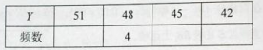
(Ⅱ)在所种作物中随机选取一株,求它的年收获量至少为48kg的概率.
【答案】 （Ⅰ） 46 （Ⅱ）0.4
【解析】 (Ⅰ) 由图知，三角形中共有15个格点,
与周围格点的距离不超过1米的格点数都是1个的格点有2个，坐标分别为(4,0),(0,4)。
与周围格点的距离不超过1米的格点数都是2个的格点有4个，坐标分别为(0,0), (1,3), (2,2),(3,1)。
与周围格点的距离不超过1米的格点数都是3个的格点有6个，坐标分别为(1,0), (2,0), (3,0),(0，1,) ,(0，2),(0，3,)。
与周围格点的距离不超过1米的格点数都是4个的格点有3个，坐标分别为(1，1), (1,2), (2,1)。如下表所示：

Y | 51 | 48 | 45 | 42
频数 | 2 | 4 | 6 | 3
平均年收获量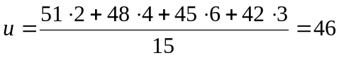.

（Ⅱ）在15株中，年收获量至少为48kg的作物共有2+4=6个.
所以，15株中任选一个，它的年收获量至少为48k的概率P=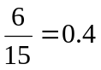.

19.（本小题满分13分）
设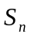为数列{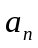}的前项和，已知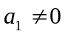，2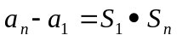，N
（Ⅰ）求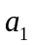，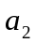，并求数列｛｝的通项公式；
(Ⅱ)求数列｛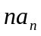｝的前项和。
【答案】 （Ⅰ） 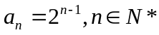 （Ⅱ）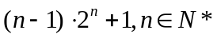
【解析】 (Ⅰ) 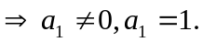
-
（Ⅱ）
上式左右错位相减：
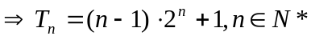。

20.（本小题满分13分）
已知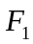，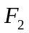分别是椭圆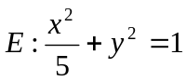的左、右焦点，关于直线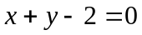的对称点是圆的一条直径的两个端点。

（Ⅰ）求圆的方程；
(Ⅱ)设过点的直线被椭圆和圆所截得的弦长分别为，。当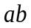最大时，求直线的方程。
【答案】 （Ⅰ） 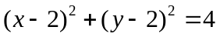 （Ⅱ）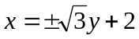
【解析】 (Ⅰ) 先求圆C关于直线x + y – 2 = 0对称的圆D，由题知圆D的直径为直线对称.

（Ⅱ）由(Ⅰ)知(2,0), ,据题可设直线方程为: x = my +2,m∈R. 这时直线可被圆和椭圆截得2条弦，符合题意.
圆C:到直线的距离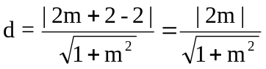。
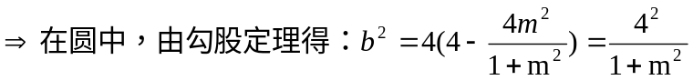.
由椭圆的焦半径公式得：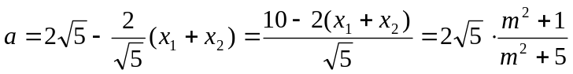
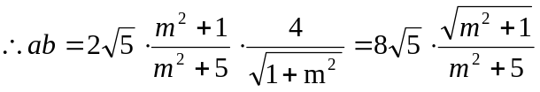.
所以当

21.（本小题满分13分
已知函数f（x）=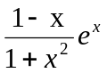.
（Ⅰ）求f（x）的单调区间；
（Ⅱ）证明：当f（x₁）=f（x₂）(x₁≠x₂)时，x₁+x₂＜0.
【答案】 （Ⅰ）.
（Ⅱ）见下。
【解析】 (Ⅰ) 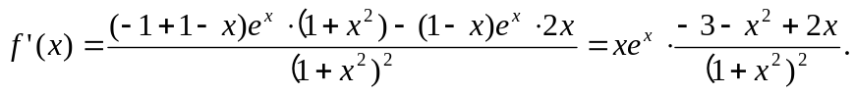
.
所以，。
（Ⅱ）由(Ⅰ)知，只需要证明：当x>0时f(x) < f(-x)即可。
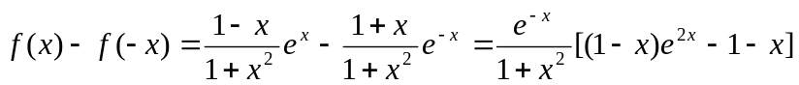。
。
（证毕）

答案：
1.B 2.A 3.D 4.B 5.A 6.C 7.D 8.C 9.D
10.{6,8} 11.4 12.9 13.6
14.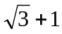 15.(1)2 (2)17
16.

17.

18.
19.
20.

21.

